Plans de gestion des sites LIFE Elia

UG:UM232 - Circuit: 70.362: pylône 9 au 10
Nom complet de l’UG: BEVERCE/(BRONROME)/HEID-DE-GOREUX 70KV LI

Action LIFE: Tourbière : 1 polygone(s) (0.61 ha)
Autres actions LIFE sous cette/ces portée(s): Verger; Lisière; Landes; Mare

Commune(s): Malmedy; Stavelot

Triage(s) DNF concerné(s): Stavelot (BOUDRON Jean-Baptiste - GSM: 0470/900483); BÉVercÉ (F) (LEGRAND Philippe - GSM: 0477 78 13 16)

Cantonnement(s) DNF concerné(s):SPA (087/29.90.80); MALMEDY (080/79.90.40)
Info actualisées sur Le portail environnement de Wallonie

Gestionnaire (+ Propriétaire):
ID | Gestionnaire | Propriétaires
PC_527 | Elia | De Laminne De Bex, Agnes Christiane
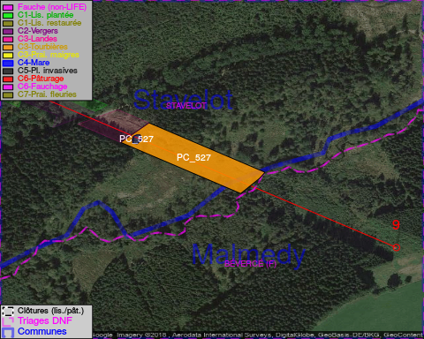

GESTION:

Objectif à long terme :

Maintien des landes humides et tourbières en habitat ouvert, qui sera assuré par un niveau hydrique élevé.

Tous les aménagements ont été terminés en January 2015

Détail par portée
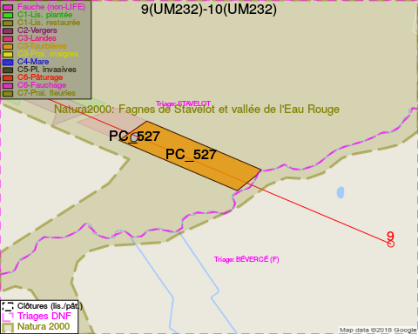
Adresse propriétaire:
- [PC_527] De Laminne De Bex, Agnes Christiane: Rue De Beaumont 21 Grez-Doiceau

Document réalisé le 16/05/2018

